# Conversii

## Conversia nr. întregi prin împărțiri succesive

* calculele se efectuează în baza sursă (10)
* nr. se împarte cu baza destinație => cât și rest
* câtul se împarte cu baza destinație => cât și rest
* …
* până când câtul =0
* se iau resturile în ordinea inversă => nr. în baza destinație

## Conversia nr. subunitare prin înmulțiri succesive

* calculele se efectuează în baza sursă (10)
* nr. se înmulțește cu baza destinație => parte întreagă și o parte fracționară
* partea fracționară se înmulțește cu baza destinație => parte întreagă și o parte fracționară
* …
* până când partea fracționară =0 Ú se repetă partea fracționară Ú s-au obținut suficiente cifre
* se iau părțile întregi în ordinea obținerii => nr. în baza destinație

## ~~Conversia prin substituție~~

* ~~calculele se efectuează în baza destinație (10)~~

*~~a~~~~n~~ ~~a~~~~n~~*~~-1~~ ~~…~~*~~a~~*~~1~~*~~a~~*~~0~~~~,~~ *~~a~~*~~-1~~*~~a~~*~~-2~~ ~~…~~*~~a~~*~~-~~*~~m~~*~~(~~*~~p~~*~~)~~ ~~= (~~*~~a~~~~n~~*~~*~~*~~p~~~~n~~* ~~+~~*~~a~~~~n~~*~~-1~~~~*~~*~~p~~~~n~~*~~-1~~ ~~+…+~~*~~a~~*~~1~~ ~~*~~*~~p~~*~~1~~~~+~~*~~a~~*~~0~~~~*~~*~~p~~*~~0~~ ~~+~~*~~a~~*~~-1~~~~*~~*~~p~~*~~-1~~~~+~~*~~a~~*~~-2~~~~*~~*~~p~~*~~-2~~ ~~+…+~~*~~a~~*~~-~~*~~m~~*~~*~~*~~p~~*~~-~~*~~m~~*~~)~~~~(10)~~

## ~~Conversii rapide~~

~~între bazele 2, 4, 8, 16~~

* ~~2->4=2~~~~2~~ ~~/ 8=2~~~~3~~ ~~/ 16=2~~~~4~~
  + ~~se pornește de la virgulă spre stânga și spre dreapta~~
  + ~~se grupează câte k (2~~~~k~~ ~~= baza destinație)~~
  + ~~dacă e cazul se adaugă 0 la începutul/sfârșitul nr.~~
  + ~~e convertește fiecare grup la cifra corespunzătoare din baza destinație (pe baza tabelului)~~
* ~~4=2~~~~2~~ ~~/ 8=2~~~~3~~ ~~/ 16=2~~~~4~~~~->2~~
  + ~~se înlocuiește fiecare cifră cu grupul de k cifre corespunzător din tabel~~

|  |  |  |  |  |  |  |  |
| --- | --- | --- | --- | --- | --- | --- | --- |
| ~~2~~ | ~~4=2~~~~2~~ |  | ~~2~~ | ~~8=2~~~~3~~ |  | ~~2~~ | ~~16=2~~~~4~~ |
|  |  |  |  |  |  |  |  |
|  |  |  |  |  |  |  |  |
|  |  |  |  |  |  |  |  |
|  |  |  |  |  |  |  |  |
|  |  |  |  |  |  |  |  |
|  |  |  |  |  |  |  |  |
|  |  |  |  |  |  |  |  |
|  |  |  |  |  |  |  |  |
|  |  |  |  |  |  |  |  |
|  |  |  |  |  |  |  |  |
|  |  |  |  |  |  |  |  |
|  |  |  |  |  |  |  |  |
|  |  |  |  |  |  |  |  |
|  |  |  |  |  |  |  |  |
|  |  |  |  |  |  |  |  |
|  |  |  |  |  |  |  |  |

## Conversia utilizând o bază intermediară

*an* *an*-1 …*a*1 *a*0, *a*-1 *a*-2 …*a*-m (*p*)=?(*q*)

Se poate utiliza baza intermediară 10:

* Prin substituție

*an* *an*-1 …*a*1 *a*0, *a*-1 *a*-2 …*a*-*m* (*p*)= *bx* *bx*-1 …*b*1 *b*0, *b*-1 *b*-2 …*b*-*y*(10)

* Prin împărțiri succesive

*bx* *bx*-1 …*b*1 *b*0 (10) =*c*l *c*l-1 …*c*1 *c*0 (*q*)

* Prin înmulțiri succesive

0, *b*-1 *b*-2 …*b*-*y*(10)=0 , *c*-1 *c*-2 …*c*-*k* (*q*)

*an an*-1 …*a*1 *a*0, *a*-1 *a*-2 …*a*-*m* (*p*)=*c*l *c*l-1 …*c*1 *c*0, *c*-1 *c*-2 …*c*-*k* (*q*)

*an* *an*-1 …*a*1 *a*0, *a*-1 *a*-2 …*a*-*m* (2)=?(10)

Se poate utiliza baza intermediară putere a lui 2 ( *p* ):

* Prin conversii rapide

*an an*-1 …*a*1 *a*0, *a*-1 *a*-2 …*a*-*m* (2)= *bx bx*-1 …*b*1 *b*0, *b*-1 *b*-2 …*b*-*y*(*p*)

* Prin substituție

*bx* *bx*-1 …*b*1 *b*0, *b*-1 *b*-2 …*b*-*y*(*p*) = *cl* *cl*-1 …*c*1 *c*0, *c*-1 *c*-2 …*c*-*k* (10)

*an an*-1 …*a*1 *a*0, *a*-1 *a*-2 …*a*-*m* (2)=*c*l *cl*-1 …*c*1 *c*0, *c*-1 *c*-2 …*c*-*k* (10)

*an an*-1 …*a*1 *a*0, *a*-1 *a*-2 …*a*-*m* (10)=?(2)

Se poate utiliza baza intermediară putere a lui 2 – (*p* ):

* Prin împărțiri succesive

*an an*-1 …*a*1 *a*0(10) = *bx* *bx*-1 …*b*1 *b*0 (*p*)

* Prin înmulțiri succesive

0, *a*-1 *a*-2 …*a*-*m* (10)=0 , *b*-1 *b*-2 …*b*-*y* (*p*)

* Prin conversii rapide

*bx bx*-1 …*b*1 *b*0, *b*-1 *b*-2 …*b*-*y* (*p*)= *c*l *cl*-1 …*c*1 *c*0, *c*-1 *c*-2 …*c*-*k* (2)

*an an*-1 …*a*1 *a*0, *a*-1 *a*-2 …*a*-*m* (10)=*c*l *cl*-1 …*c*1 *c*0, *c*-1 *c*-2 …*c*-*k* (2)

# Reprezentarea nr. în calculator

## Coduri de reprezentare a întregilor cu semn

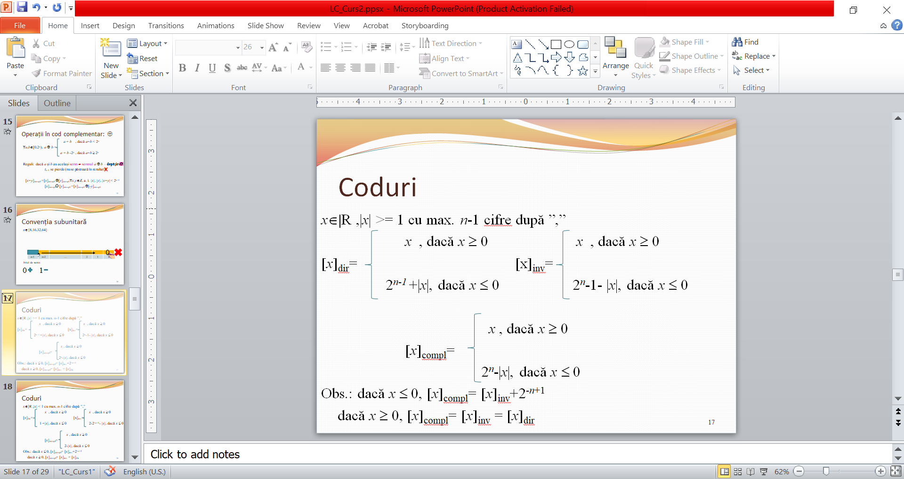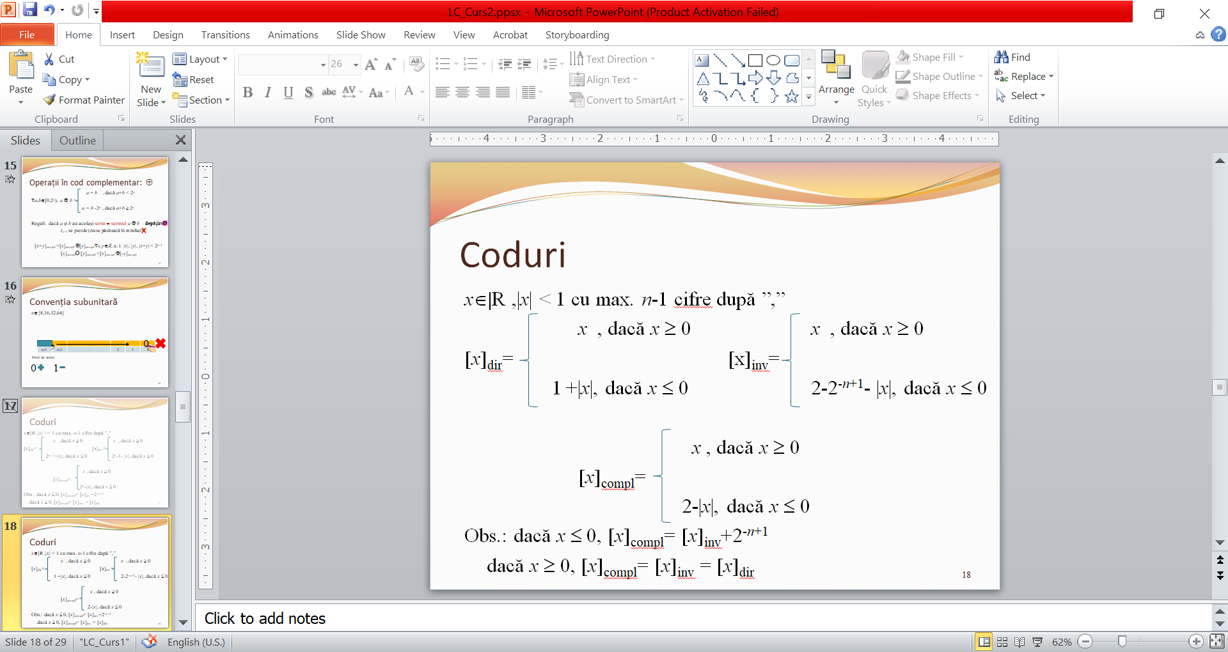

## Operații în cod complementar

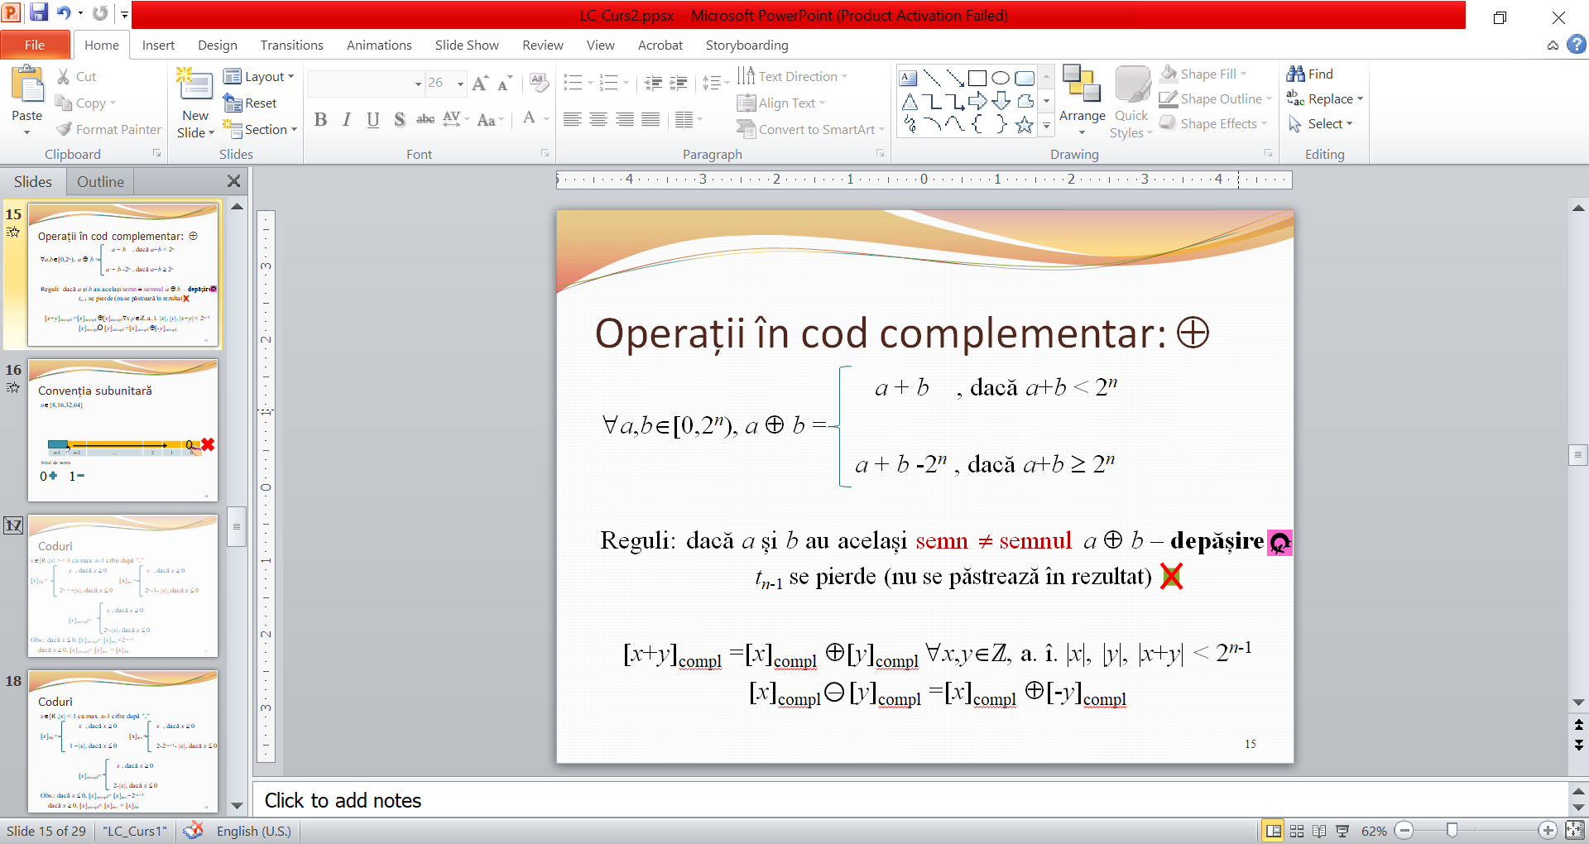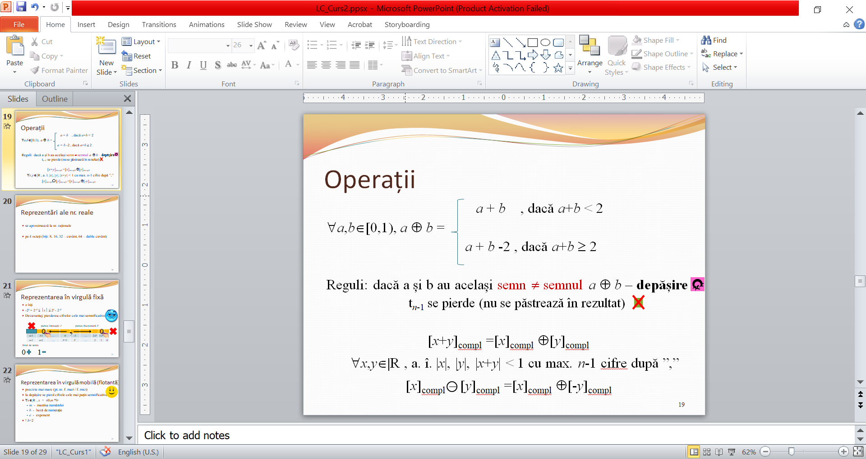

## Reprezentarea în virgulă fixă

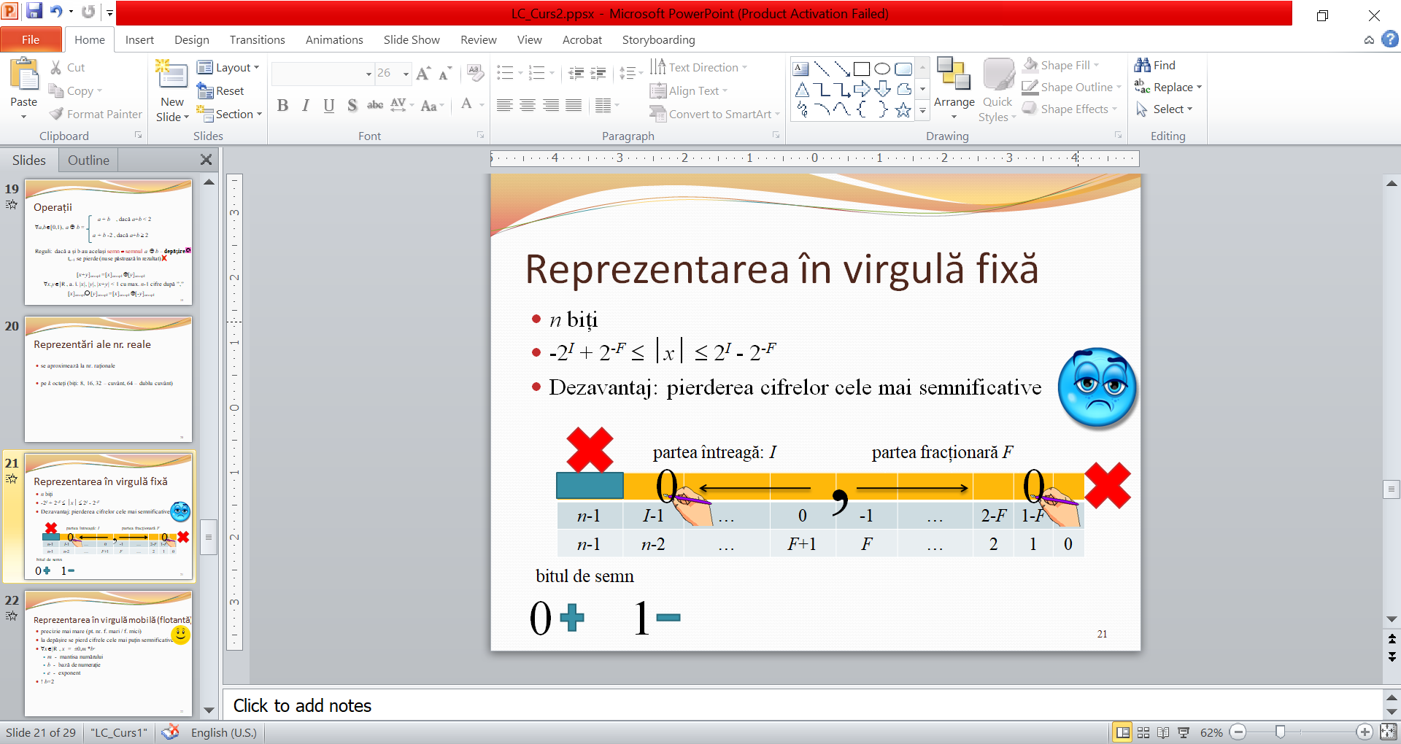

## Reprezentarea în virgulă mobilă

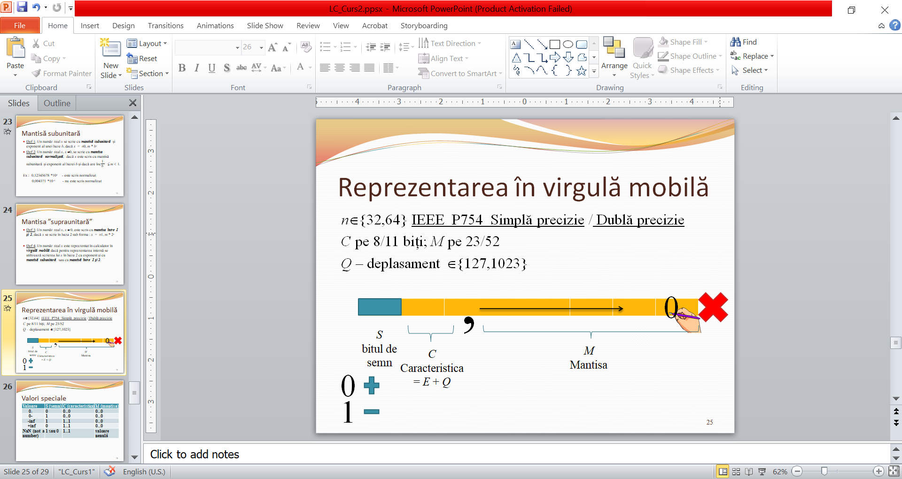mantisă subunitară 0,1... | mantisă supraunitară 1,...